Universidad Nacional Abierta y a Distancia
Vicerrectoría Académica y de Investigación
Unidad gestora: Escuela de Ciencias Básicas Tecnología e Ingeniería ECBTI​
Programa: Tecnología en Desarrollo de Software
Curso: Desarrollo de Aplicaciones para la Web
Código: 202047916

Terminal de Transporte Movea

Etapa 4 – Posicionamiento Web

Edgar Santiago Fonseca Jimenez
Grupo Colaborativo 8

Tutor
Jorge Leonardo Ramírez Restrepo

UNIVERSIDAD NACIONAL ABIERTA Y A DISTANCIA - UNAD
ESCUELA DE CIENCIAS BÁSICAS TECNOLOGÍA E INGENIERA - ECBTI
TECNOLOGIA EN DESARROLLO DE SOFTWARE
Colombia
2025

Tabla de contenido
Contenido
Introducción 4
Objetivos 5
Contenido 6
Diseño del proyecto web 6
Desarrollo de proyecto web 13
Documentación del desarrollo web 16
Estrategias de posicionamiento web: 22
Herramientas de Medición: 25
Documentación del análisis de las estrategias del posicionamiento web en el desarrollo web 27
Explicación del posicionamiento web: 28
Conclusiones 29
Bibliografía 30

Introducción

En el presente documento se describe la solución correspondiente a la Etapa 3, denominada “Prácticas Simuladas”. En esta fase se retoma el proyecto desarrollado previamente en la Etapa 2, “Diseño de Aplicaciones Web Estáticas”, del curso Desarrollo de Aplicaciones para la Web.
A partir del desarrollo de cada punto solicitado en la guía de actividades, se construye una solución de software para el caso asignado, el cual consiste en una terminal de transporte que requiere un sistema en línea para atender la demanda de sus clientes. Esta herramienta debe mostrar los servicios ofrecidos, tales como las empresas de transporte vinculadas a la terminal, horarios, costos e información institucional (misión, visión), entre otros.
Para el desarrollo del proyecto, es necesario consultar y aplicar los conceptos relacionados con aplicaciones web estáticas, lenguaje PHP, y los sistemas gestores y administradores de bases de datos, comprendiendo sus elementos y características esenciales, los cuales constituyen la base para elaborar un programa que cumpla con las especificaciones requeridas.
Así mismo, se aplicaron mejoras en la estructura del archivo index.html, a través de estrategias de posicionamiento web, que permiten situar a la página como primera opción en los buscadores. Estas técnicas se fundamentaron en el SEO – Técnico básico y SEO – On Page, modificando estructuras como el <head>, <body> y <section>.

Objetivos

General

Diseñar una solución de software acorde a los parámetros establecidos en la guía de actividades, que resuelva las problemáticas planteadas y contribuya al desarrollo del trabajo colaborativo.
Específicos

- Diseñar una página web dinámica que resalte la información más importante de la terminal de transporte.
- Agregar dinamismo al sistema a través del lenguaje PHP
- Plantear y aplicar técnicas de posicionamiento web que destacen la posición del proyecto.

Contenido

Diseño del proyecto web

Respuesta a las preguntas orientadoras:
Un sitio web es un grupo de páginas relacionadas que guardan el código HTML (estructura), y sus demás scripts, como imágenes, sonidos o enlaces. Un sitio web se distingue por tener dos páginas fundamentales. La primera es la página de inicio, es fácil de reconocer pues es lo primero que se ve cuando se ingresa, se utiliza para llamar la atención y hacer que el usuario permanezca más tiempo, normalmente se usa para anunciar promociones o eventos, se caracteriza por no tener casi nada de texto, pero muchas imágenes y en algunos casos tiende a ser una especie de presentación con videos y sonidos. Por otro lado, la página principal o home page o main page, es la que contiene el índice con los contenidos, es decir, muestra de forma ordenada toda la información que se puede encontrar, además de dirigir al usuario a otras páginas dentro del sitio, su objetivo es informar y no confundir al usuario mostrando una infinidad de opciones.
Webs estáticas:
Según Luján, S. (2002): “Poseen un contenido fijo, todos los usuarios que las consultan reciben la misma información. El usuario recibe en su navegador la página del servidor sin un procesamiento previo”.
Con esto se refiere a que el servidor solo se encarga de guardar y “entregar” los archivos tal como están, la información siempre va a ser la misma, sin generar un contenido nuevo en función de los requerimientos del usuario.
De igual manera, del lado del cliente, las webs estáticas se caracterizan por no incluir o incluir muy poco código ejecutable (scripts) en lenguajes como JavaScript, limitándose casi exclusivamente a código HTML, aunque estilizado con CSS para una mejor apariencia.
En conclusión, las webs estáticas están construidas con archivos simples, ya que su contenido no cambia; por ende, no se conectan a una base de datos, pues no existe la necesidad de “pedir datos” para personalizar la información según el usuario. La única manera de modificar su contenido es editando manualmente el código.
Un ejemplo de página web estática, en base al caso de estudio sobre la terminal de transporte, sería un producto construido en HTML que presente una descripción general de la empresa, sus objetivos, políticas de usuario, un listado con los destinos disponibles, horarios de operación, etc.

Elementos de Análisis:
Se plantean los requerimientos principales que debe tener la web, tales como: ¿Qué pretende? Informar, vender o compartir. ¿A qué usuarios va dirigida? Pero, fundamentalmente, se establece el contenido que llevará: texto, imágenes, etc.”

Elementos de Diseño:
Este paso se caracteriza por establecer el aspecto visual de la página. Los colores que debe llevar, la tipografía, la separación de los espacios(maquetación) y la compatibilidad del diseño en celulares, tabletas, computadores y demás dispositivos.
Elementos de Desarrollo:
Este paso lleva a cabo los planteamientos anteriores en lenguajes básicos como HTML y CSS para estilo. De igual manera un poco de código JavaScript para una interactividad básica. A su vez la creación de cada página como un archivo independiente para realizar un manteamiento eficaz.

Principales características:
- Al no depender de una base de datos cargan muy rápido
- Son fáciles de crear y mantener, por lo que tienen un bajo costo
- No presentan tanto riesgo de ataques al no presentar información sensible
- Se encuentran limitadas al no tener una personalización por usuario
- Todos los usuarios ven exactamente lo mismo

Problemática planteada:
La terminal de trasporte de la cuidad tiene problemas permanentes con los usuarios debido a la falta de un sistema en línea que le permita gestionar sus servicios aprovechando las potencialidades de las Tecnologías de la Información y la Comunicación - TIC, teniendo en cuenta los siguientes ítems:
1. Información de la terminal de trasporte
2. Empresas de trasporte vinculadas a la terminal
3. Vehículos: camiones, gacelas, buses, busetas, Aerovan, taxis
4. Rutas: destinos
5. Horarios
6. Disponibilidad en vehículos para una o más personas
7. Costos
8. Cotizaciones
9. Compra de tiquetes en línea

La gerencia de la terminal de trasporte solicita de los servicios de desarrolladores de software para la creación de una página web interactiva para gestionar los servicios de la terminal para la satisfacción de sus usuarios.

Análisis de requerimientos del proyecto web
Tabla de Requisitos Funcionales
ID | Requerimiento  Funcional (RF) | Descripción (¿Qué debe hacer el sistema?) | Datos de entrada  (¿Qué información ingresa el usuario?) | Datos de Salida  (¿Qué genera el sistema | Regla de negocio  (condiciones que deben cumplirse)
RF01 | Gestión de información de la terminal | El sistema debe mostrar datos generales de la terminal (contacto empresas…) | Ninguno | Información visible en la página web | La información debe estar siempre actualizada
RF02 | Registro de empresas vinculadas | El sistema debe permitir consultar empresas de transporte afiliadas | Ninguno | Listado de empresas | Solo el administrador puede modificar el listado de empresas
RF03 | Horarios | El sistema debe mostrar los horarios disponibles | Ninguno | Tabla de horarios | Un bus no puede tener dos viajes al mismo tiempo

Tabla de Requisitos No Funcionales
ID | Categoría | Requerimiento No Funcional (RNF) | Descripción  (¿Por qué es importante)
RNF01 | Disponibilidad | El sistema debe estar disponible 24 horas del día | Permite a los usuarios consultar información en cualquier momento
RNF02 | Rendimiento | Las consultas de horarios deben responder en menos de 3 segundos | Garantiza rapidez en la navegación y experiencia del usuario
RNF03 | Compatibilidad | El sistema debe funcionar correctamente en navegadores modernos (Chrome, Safari) | Asegura que todos los usuarios puedan acceder al servicio sin depender del dispositivo

Especificaciones técnicas:
Tipo: Página web estática
Lenguajes de Programación: HTML, CSS y JavaScript (opcionalmente), PHP, MySQL
Hosting: Alojada en un servidor público (GitHub)
Navegación clara entre secciones:
- Información de la terminal.
- Empresas de transporte vinculadas.
- Sección de contacto.
Interacción: Sin conexión a base de datos
Herramientas: Visual Studio Code
Archivos: Organizados en un Árbol de directorios

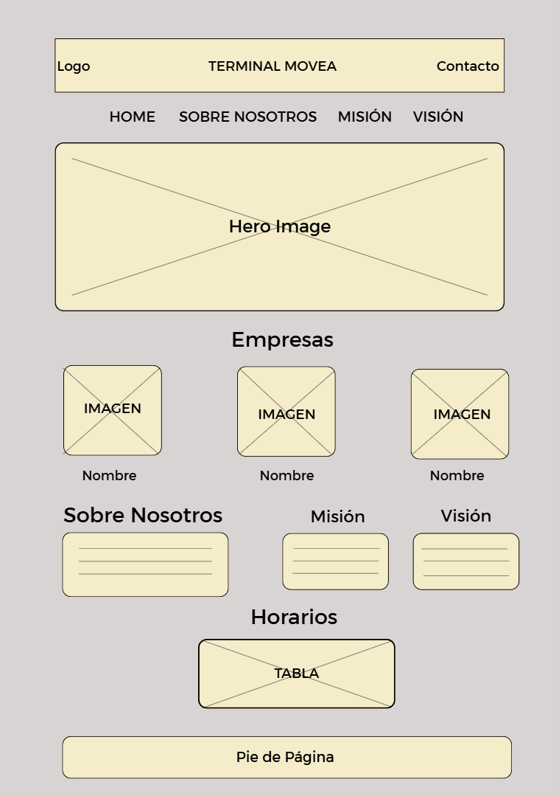
Documentación de la maquetación del diseño web.

Desarrollo de proyecto web

La herramienta de desarrollo AppServ y los pasos de instalación.
AppServ 9.3.0 es un paquete de software que facilita la instalación y configuración de un entorno de desarrollo web completo en un equipo local. Su principal ventaja es que reúne en un solo instalador todas las herramientas necesarias para ejecutar sitios y aplicaciones web que utilizan el lenguaje PHP y bases de datos MySQL, evitando tener que instalarlas por separado y realizar configuraciones manuales.
Esta herramienta incluye varios componentes esenciales. Entre ellos se encuentran Apache, que actúa como servidor web encargado de gestionar las peticiones y mostrar las páginas al usuario; PHP, el lenguaje de programación utilizado para crear aplicaciones dinámicas; y MySQL, el sistema gestor de bases de datos donde se almacenan y administran los datos de los proyectos. Además, incorpora phpMyAdmin, una interfaz gráfica que permite gestionar bases de datos de manera más sencilla, sin necesidad de usar comandos directamente

Paso a Paso de la instalación.
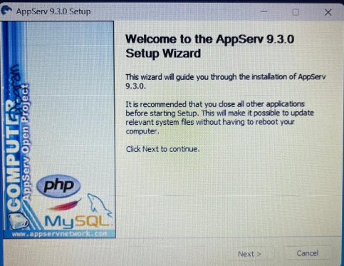
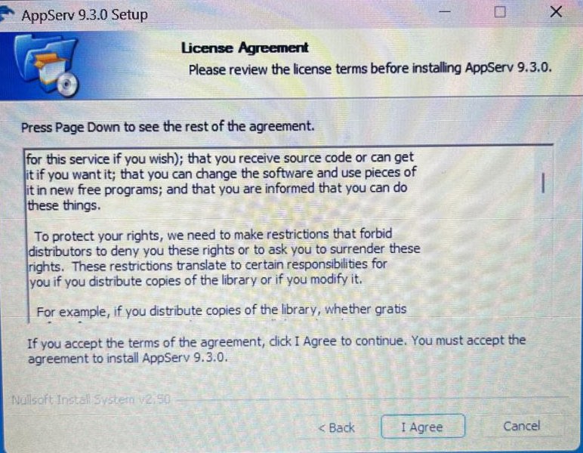

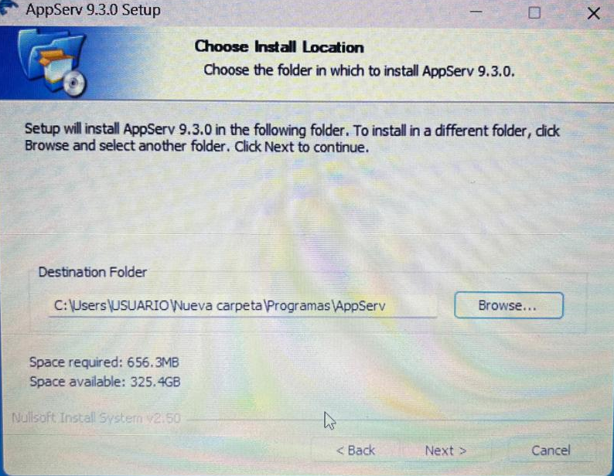
Paso 1. Bienvenida Paso 2. Acuerdo de licencia de uso
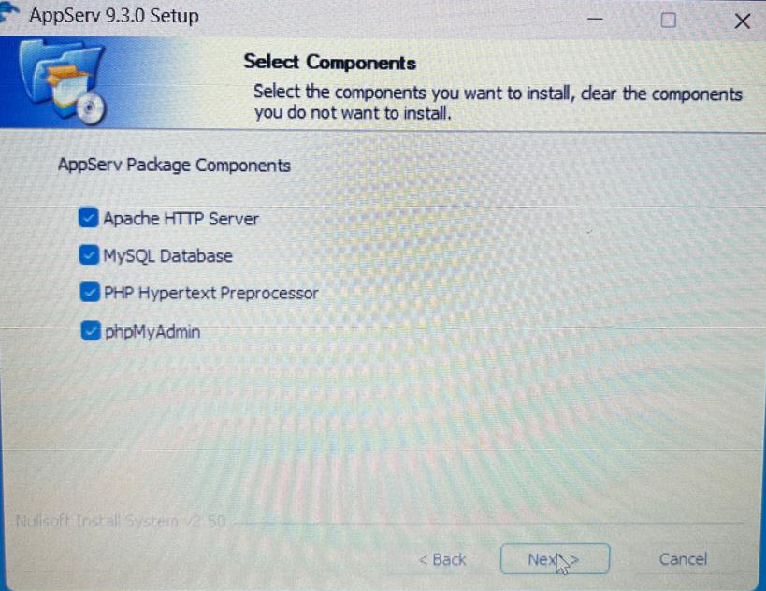
Paso 3. Seleccionar la ubicación de la descarga Paso 4. Seleccionar los programas a instalar

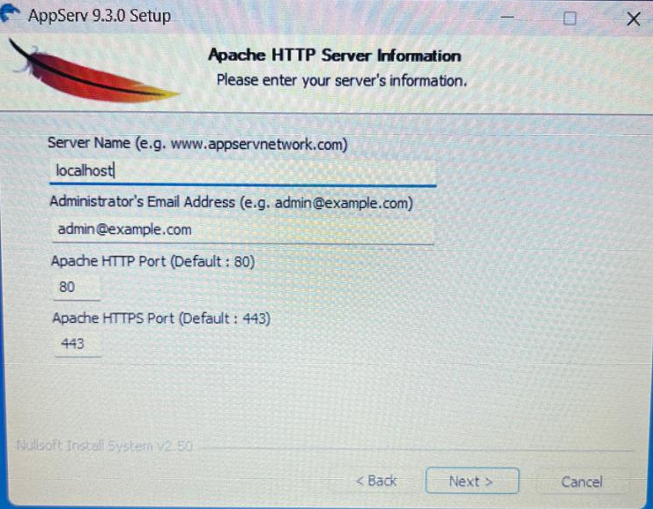
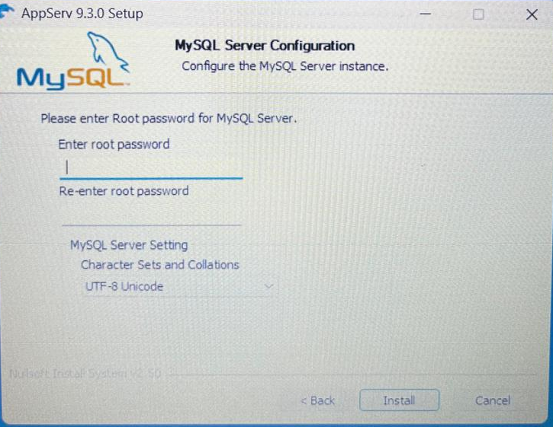

Paso 5. Selección de los puertos Paso 6. Crear la contraseña
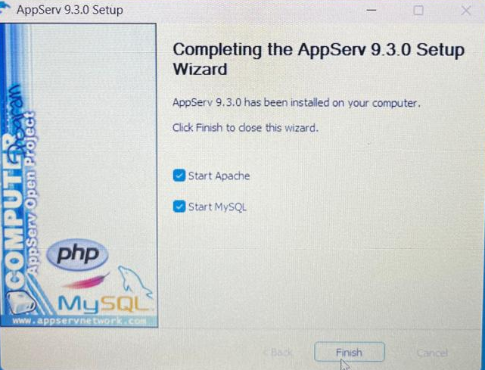
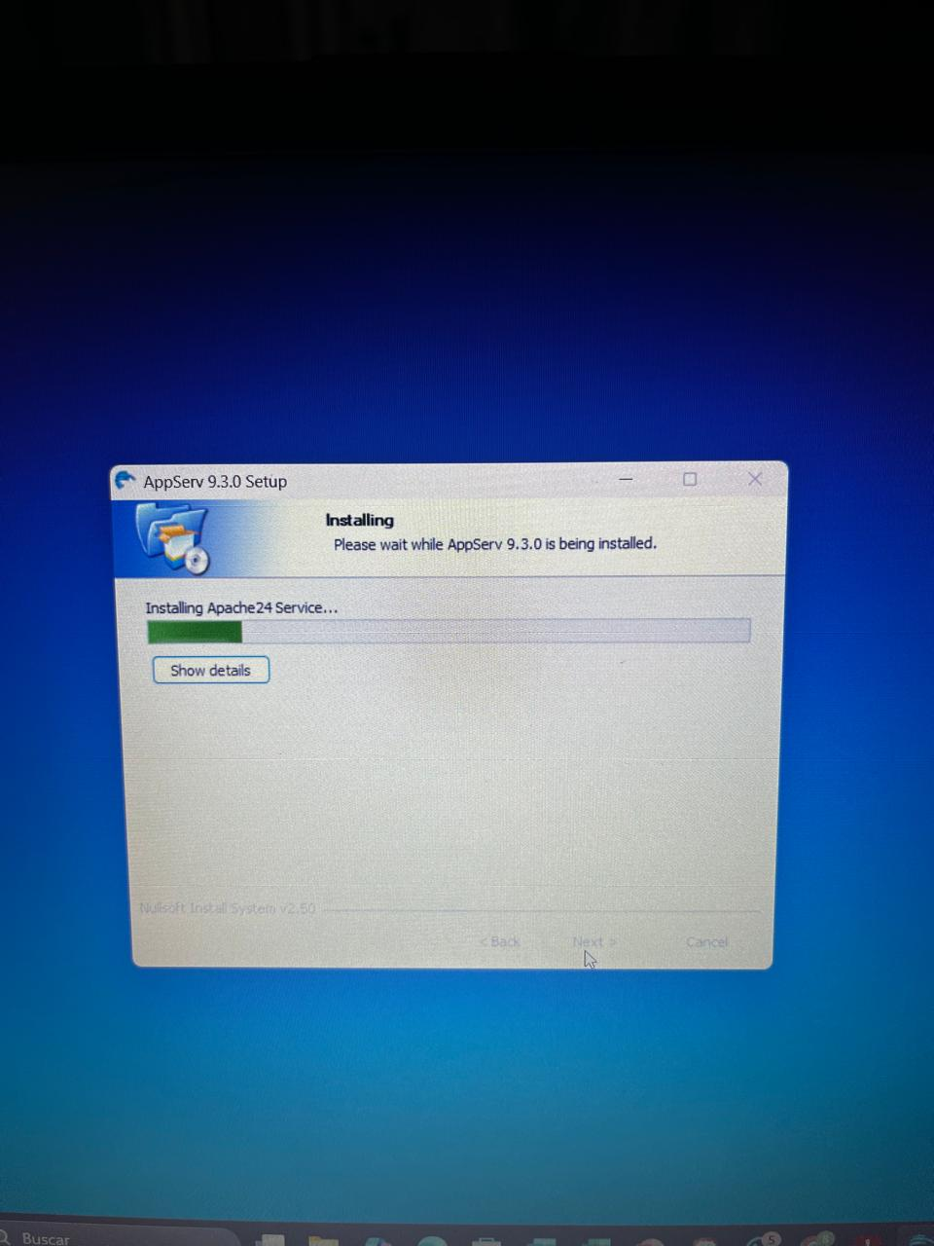

Paso 7. Instalación Paso 8. Descarga completa de los programas

Documentación del desarrollo web

Especificaciones técnicas:

Tipo: Página web dinámica
Lenguajes de Programación: HTML, CSS, PHP y SQL
Hosting: Alojada en un servidor privado (Localhost)
Navegación clara entre secciones:
- Información de la terminal de transporte
- Empresas de transporte vinculadas.
- Sección de contacto.
- Tabla de destinos disponibles
- Horarios de operación
- Costos de los viajes
- Compra de tiquetes en línea
Interacción: Conexión estable a base de datos a través del servidor Apache
Archivos: Organizados en un Árbol de directorios

Herramientas:
Visual Studio Code: Aplicación de escritura de código, donde se crearon y modificaron los archivos.
Servidor Apache: Permite que el proyecto funcione en local, simulando el comportamiento de un servidor real.
MySQL (SGBD): Se utiliza para almacenar, organizar y gestionar la información que usa una aplicación web como datos de usuarios, productos, pedidos u otra información que el sitio necesite.
PHPmyadmin: Es la interfaz gráfica que permite gestionar la base de datos de una manera más sencilla.

Una página que utiliza HTML, CSS, PHP y SQL y está conectada a una base de datos se considera dinámica, ya que su contenido puede cambiar según la información almacenada o las acciones del usuario. A diferencia de las páginas estáticas, que siempre muestran el mismo contenido, las dinámicas generan la información en tiempo real desde el servidor.

Árbol de Directorios
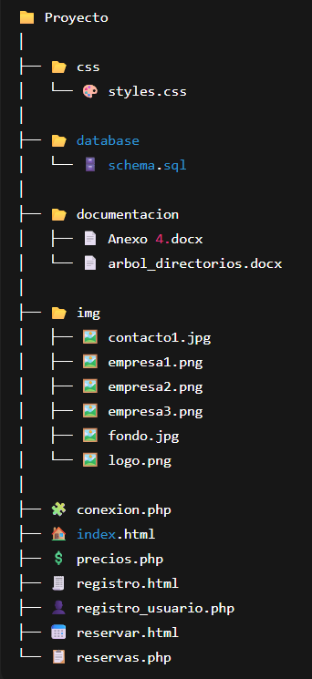

Estructura del árbol de directorios:
El proyecto se encuentra alojado dentro del directorio de AppServ, en la ruta:
"C:\AppServ\www\proyecto_web_santiagoj"

El contenido del proyecto se conforma de la siguiente manera:
│ CSS/
├── styles.css ----- Contiene los colores, diseños y formatos.
│
│ DATABASE/
├── schema.sql ---- Contiene el código de la creación e inserción de las tablas
│DOCUMENTACION /
├── Anexo 4.docx ---- Contiene el anexo correspondiente a la actividad
├── arbol_directorios.docx ---- Copia del árbol de directorios
│IMG /
├── Contiene todas las imágenes implementadas en el proyecto
├── conexion.php –-- Script con la conexión a la base de datos local
├──index.html ---- Página principal del proyecto
├──precios.php ---- Página con tabla de precios solicitada a la base de datos
├──registro.html ---- Página con formulario para el registro de los usuarios
├──registro_usuario.php ---- Script que guarda los datos de registro.html en la bd
├──reservar.html ---- Página con formulario para reservar un pasaje
├──reservas.php ---- Script que guarda los datos de reservar.html en la base de datos

3. Posicionamiento del proyecto web

Descripción de SEO y el Marketing Digital:
Se conoce como posicionamiento orgánico al proceso por el cual nuestra página web o en general el negocio, se pueda encontrar a primera vista y de manera rápida en los buscadores de internet. Está posición en las búsquedas se logra de varias maneras, siendo la más frecuente: pagar dinero por exposición, también conocido como SEM. En la cual se contrata a la empresa (por ejemplo, Google) para comprar un espacio publicitario que enseñe nuestra marca como primera opción.
Por el contrario, el SEO, busca métodos y estrategias que mejoren la exposición de la página a través de la calidad de su contenido, su estructura y la relación de la información en cuanto a la búsqueda. Por ejemplo, si tenemos una página web sobre una terminal de transporte, pero su nombre en la red simplemente es “MOVEA” y nuestro usuario busca “terminales de transporte”, la búsqueda no va a estar relacionado directamente y no va a ser recomendado como principal opción. En cambio, si nuestra página aparece en línea como “Terminal de transporte MOVEA - Su mejor aliado a la hora de viajar…” sumado a esto, presenta una buena estructura, un diseño atractivo y opiniones bien valoradas de los usuarios, nuestra página será resaltada por los motores de búsqueda.

Es de gran importancia resaltar el hecho de que no se conoce al 100 % cuales son las características o variables que tienen en cuenta los buscadores para recomendar y posicionar las páginas. Sin embargo, aquí hay un listado de las recomendaciones a seguir para un mejor posicionamiento, algunas anteriormente nombradas:
- El contenido debe ser relevante, interesante y que se diferencie de los demás.
- Debe ser accesible y rápida
- Responsive Design Debe estar diseñada para cualquier dispositivo (principalmente dispositivos móviles)
- Debe estar bien estructurada
- Un plus para el posicionamiento es que sea referenciada por otras páginas

El marketing digital en el desarrollo web sirve para potenciar la visibilidad y el alcance de un sitio, asegurando que no solo exista técnicamente, sino que también atraiga a las personas correctas. A través de estrategias como el SEO, la publicidad digital, el contenido de valor y la presencia en redes, el marketing digital ayuda a que una página web genere tráfico, construya confianza, mejore su posicionamiento en buscadores y convierta visitantes en clientes o usuarios activos. En otras palabras, conecta el desarrollo técnico con los objetivos reales del negocio.

Estrategias de posicionamiento web:
- SEO On-Page:
Esta práctica consiste en utilizar palabras clave relacionadas con el tema de la página web dentro del contenido y las etiquetas HTML. El navegador, normalmente Google, debe entender sobre qué trata la página, y esto lo hace mediante el texto, los títulos, las descripciones y las imágenes. Entre las principales etiquetas para tener en cuenta son:
- Título de la página (<title>): Debe ser claro y estar directamente relacionado contenido, ya que es lo primero que lee el navegador.
- Meta descripción (<meta description>): Es el texto que aparece en los resultados de búsqueda.
- Encabezados (<h1>,<h2>): Explican la jerarquía del contenido
- Agregar un texto alternativo en las imágenes (alt)
- Estructurar correctamente el contenido en las secciones principales

- Optimización de la velocidad de carga:
Esta práctica consiste en maximizar la velocidad de la página debido a que es uno de los factores más importantes para el SEO. Los navegadores, especialmente Google, posiciona mejor las páginas que cargan rápido por que mejoran la experiencia de usuario. Este factor se comprueba ya que las páginas lentas tienen más “rebotes” y los usuarios se van antes de verlas, además Google considera primero a sitios que carguen en menos de 3 segundos.

Entres los aspectos a mejorar para una mejor velocidad están:
- Reducir el tamaño de las imágenes: Se recomienda que el tamaño de las imágenes sean kilobytes y no megabytes
- Comprimir los archivos CSS y JavaScript
- Evitar elementos muy pesados como videos sin comprimir
- Usar formatos ligeros en las imágenes como JPG o PNG

- SEO Técnico Básico:
Esta técnica consiste en implementar etiquetas que describen la función de cada parte del contenido. Dichas etiquetas mejoran la jerarquía de la información, el contenido está bien estructurado y se vuelve más accesible. De esta manera el navegador puede entender la disposición de la página y saber cual es el título principal, cual es el menú y que contenido es más importante.
Una mejor estructura aumenta la posibilidad de aparecer en resultados destacados y la página se puede rastrear más rápido. Las etiquetas semánticas para considerar son las siguientes:
- <header> : Encabezado
- <nav>: Menú de navegación
- <section>: Secciones temáticas
- <article>: Contenido Independiente
- <footer>: Pie de página

- Registro en Google Search Console:
Está practica consiste en registrarse en una herramienta de Google, que permite informarle al navegador que el sitio existe y hacer que lo indexe más rápido. La plataforma admite registrar el sitio web que debe estar alojado en un servidor, ya que no permite proyectos en un servidor local(localhost). Revisa si la página contiene errores y que palabras clave pueden generar visitas.
Este proceso permite que una página totalmente nueva logre aparecer en los resultados de búsqueda y la indexación sea casi inmediata ya que Google la revisa más rápido.

- Crear un archivo sitemap.xml y robots.txt
Esta practica consiste en crear dos archivos de texto simples con 2 o 3 líneas de código. Estos archivos ayudan al navegador a concentrarse en el contenido principal y no perder tiempo rastreando contenido sin importancia.
Sitemap.xml.
Es un archivo que le dice al navegador la información relevante del sitio, como que páginas existen, la frecuencia con la que cambian y que tan importantes son. Esta información permite que la página sea más “legible” para los motores de búsqueda y se encuentren rápidamente.

Robots.txt
Es un archivo que le dice al navegador que contenido puede rastrear y que cual no. Esto permite el acceso o bloqueo a ciertas páginas, evita la indexación de contenido innecesario e indica dónde está el sitemap.

Herramientas de Medición:

- Google Analytics: Es una herramienta diseñada por Google enfocada en monitorizar la actividad de los sitios web. Gracias a la recopilación de datos se puede conocer la información más relevante de los usuarios que acceden a la página, como el tiempo que permanecen conectados, el porcentaje de rebote, la procedencia y los horarios en los que se conectan. Es un servicio gratuito enfocado a diferentes públicos, tanto para las personas que solo necesitan conocer información superficial, como para aquellos que deseen informes avanzados.
- Google Search Console: Es un servicio creado por Google enfocado en el rendimiento y visibilidad de las páginas web. Con Google Search Console se logra identificar los errores que pueda presentar nuestro código, enlaces que no funcionen o problemas en versiones móviles o de escritorio. Sumado a esto, funciona para potenciar el posicionamiento web gracias a que identifica y le informa a Google el público objetivo que buscamos junto con la región de países especifica. Así mismo, reconoce el conjunto de palabras clave que permiten un mejor posicionamiento y por ende un mayor número de búsquedas.

- Estadísticas de Facebook: Es un apartado de la red social Facebook -actualmente llamada Meta-. La información recopilada y los datos mostrados no tienen una relación directa con nuestra página web, pero permiten tener una idea del comportamiento de los usuarios y si nuestras acciones tienen repercusión en las redes sociales.
- Ubersuggest: Es una herramienta que ayuda a analizar palabras clave y medir su volumen de búsqueda. Su funcionalidad permite elegir las palabras clave más fáciles y con más tráfico, debido que analiza qué páginas ya están posicionadas con dichos términos y cuantas personas la buscan cada mes.
- Google Trends: Es un servicio que permite conocer qué temas están buscando las personas en un país o en el mundo. Esta información ayuda a saber si una palabra clave es popular o no, compara dos o más términos y contribuye para elegir palabras que realmente usa la gente, lo que mejora el SEO.

Documentación del análisis de las estrategias del posicionamiento web en el desarrollo web:
Las estrategias de posicionamiento se basan en el método SEO - Técnico básico. Implementado mejoras en la estructura del contenido con palabras clave, meta descripciones y aplicando correctamente las etiquetas semánticas.
Estrategias de Posicionamiento Web | Implementación en el proyecto Web | Objetivo
Meta descripción | Se agregaron meta etiquetas en la sección <head>, incluyendo una descripción y palabras clave relacionadas a una terminal de transporte. | El navegador valora las páginas que tienen información clara y bien organizada. Relacionando las búsquedas con el sitio web.
Etiquetas Semánticas | Se implementaron mejoras en la estructura y posicionamiento de etiquetas semánticas como <header>, <nav> y <section>. | Permite al navegador entender la estructura y contenido de la página. Mejorando el índice y posición ya que el sitio web es más de leer para el buscador.
SEO de accesibilidad (textos alternativos) | Se añadieron textos alternativos en las imágenes utilizando el atributo <alt> | Mejora la accesibilidad permitiendo que personas con discapacidad visual usen lectores de pantalla y aumente la comprensión del contenido.
Optimización del título | Se modificó el título del sitio web para incluir palabras clave estratégicas que mejoran su posicionamiento en línea. | Aumenta la probabilidad de que un usuario haga clic cuando ve la página ya que el navegador usa el titulo como principal factor de posicionamiento.
Sitemap.xml | Se creo el archivo sitemap.xml con la estructura de las páginas principales. Es como darle un mapa del sitio web al buscador | Permite al navegador conocer la estructura del sitio e indexar las páginas principales
Robots.txt | Se creo el archivo robots.txt con las instrucciones sobre carpetas y archivos que el buscador puede indexar y cuales no. | Ayuda al navegador a entender que archivos son relevantes e impide que indexe carpetas privadas (como /documentación/)

Nota: Los archivos Sitemap.xml y Robots.txt se implementan en un contexto más real cuando la página web se encuentra publicada en un servidor en línea. Sin embargo, se consideró pertinente mencionarlos como estrategias de posicionamiento web por su utilidad real en un proyecto.

Explicación del posicionamiento web:

URL: https://youtu.be/nxBlkBzQfLU

Conclusiones

A partir del desarrollo de la Tarea 4, se pueden definir las siguientes conclusiones:

El desarrollo de esta etapa permitió afianzar los conocimientos adquiridos en la fase anterior, aplicándolos en la construcción de una aplicación web con funciones más completas y dinámicas.
Gracias al desarrollo del proyecto se comprendió la importancia de la conexión entre el servidor, la base de datos y la interfaz de usuario, reconociendo cómo cada componente cumple un papel esencial en el correcto funcionamiento del sistema.
Las estrategias de posicionamiento web son factores fundamentales a la hora de publicar un sitio web en internet, ya que mejoran su relevancia y permiten un mayor nivel de usuarios.

Bibliografía

Granollers, T. (2012). Diseño de sistemas interactivos centrados en el usuario . Editorial UOC. (Pág. 23 a 49) https://elibro-net.bibliotecavirtual.unad.edu.co/es/ereader/unad/56326?page=24

Martín, D. (2018). SEO: curso práctico. RA-MA Editorial. (Pág. 21 a 45, 85 a 126). https://elibro-net.bibliotecavirtual.unad.edu.co/es/ereader/unad/106506?page=22

Pérez, M. (2013). Programación de páginas web dinámicas con Apache, Base de Datos MySQL y PHP (2a. ed.). Editorial ICB. https://elibro-net.bibliotecavirtual.unad.edu.co/es/ereader/unad/113229?page=166

Tovar, R. (2018). Posicionamiento web para todos (2a. ed.). RA-MA Editorial. (Pág. 153 a 162). https://elibro-net.bibliotecavirtual.unad.edu.co/es/ereader/unad/106510?page=153

